碳酸钙粉末水分测定仪

水分仪品牌：米德 型号：QL-720系列 测试品：碳酸钙粉末

测试目的：碳酸钙粉末应用广泛，作为原材料涉及了橡胶、造纸、塑料、饲料、化妆品等行业，在工业上是比较好的添加剂和填充剂，它自身的质量会影响到所参与生产产品的品质，所以碳酸钙的质量检测非常重要，而含水量就是判断碳酸钙粉末好坏的标准之一。

1. 开箱取出水分仪主机，配件包括砝码、支架、样品盘、防风盘、电源线等；
2. 将防风盘、支架、样品盘一一装好，接通电源，按下开机键，显示屏进入开机界面，首先按去皮键减去样品盘重量，后将100g砝码放入托盘进行校准；
3. 用实验勺取5g左右碳酸钙粉末均匀铺在样品盘上，设置好合适的温度，盖下上盖，按下“START”键开始测试；
4. 蜂鸣两声后，仪器自动停机，测试结束，可在液晶显示屏查看测试后碳酸钙粉末的水分含量为0.23%；

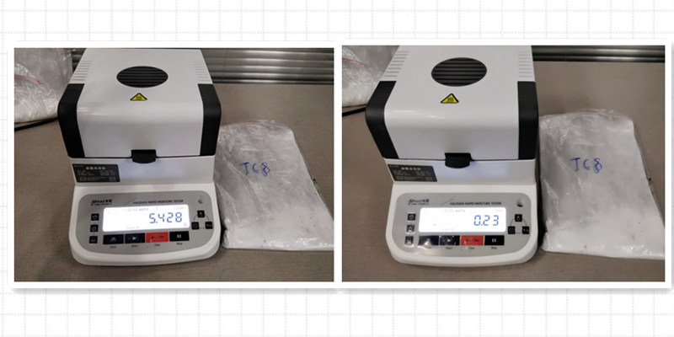

1. 复位仪器，待仪器冷却至40℃以下后，再取5g左右碳酸钙粉末均匀铺在样品盘上，重复测试步骤，得出第二组数据显示水含量为0.24%；数据基本相同误差仅为0.01%，表示测试结果可靠，重复性好；

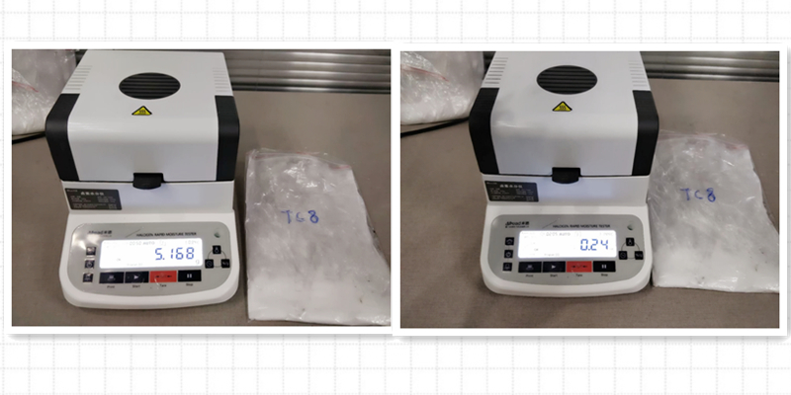

|  |  |  |  |
| --- | --- | --- | --- |
| 样品名称 | 实验时长 | 初始质量（g） | 水含量（%） |
| 碳酸钙粉末 | 2’05 | 5.428 | 0.23 |
| 2’05 | 5.168 | 0.24 |

注意事项

* 仪器使用过程中会产生高温，所以测试过程中不要在仪器周围放置易燃易爆物；
* 水分测定仪为精密仪器，测试过程中应避免倚靠按压摆放仪器的台面，避免影响测试结果；
* 测试后仪器还处于高温中，清理部件时要小心谨慎，防止烫伤。